CAPODANNO 2027 TUNISIA: CITTÀ ROMANE E OASI

DAL 27 DICEMBRE AL 3 GENNAIO 2027
8 giorni e 2 notti | PENSIONE COMPLETA
€ 1920 p.p.

LA QUOTA COMPRENDE
- Voli ITA AIRWAYS da Roma a Tunisi a/r, incluso bagaglio in stiva 23 kg
- 7 pernottamenti negli hotel indicati, o similari
- Trattamento di pensione completa dalla cena del primo alla colazione dell’ultimo giorno (bevande escluse)
- CENONE DI CAPODANNO IN HOTEL A DOUZ
- Guida locale itinerante in italiano e trasferimenti in bus GT come da
programma
- Biglietti di ingresso ai musei e ai siti archeologici
- Radioguide auricolari a disposizione per le visite
- Assicurazione medico-bagaglio
- Accompagnatore in partenza da Roma con il gruppo.

LA QUOTA NON COMPRENDE
- Tasse aeroportuali € 140 per persona, importo soggetto a riconferma
- Assicurazione annullamento (vivamente consigliata, € 85 per persona)
- Pasti non indicati e bevande ai pasti
- Mance per la guida
- Extra personali e quanto non indicato alla voce “la quota comprende”.

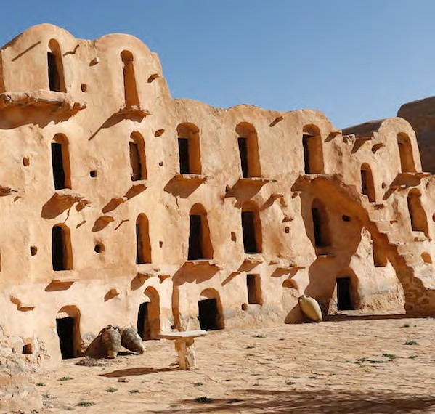



PER INFORMAZIONI
+39 0698378037 - booking@4utravel.it - www.4utravel.it

PER INFORMAZIONI
+39 0698378037 - booking@4utravel.it - www.4utravel.it


CAPODANNO 2027 TUNISIA: CITTÀ ROMANE E OASI

SUPPLEMENTI
Camera doppia uso singola €420
PROGRAMMA DI VIAGGIO 1° Giorno: ROMA – TUNISI
Ritrovo dei sig.ri partecipanti all’aeroporto di Roma Fiumicino almeno 3 ore prima della partenza del volo. Incontro con l’accompagnatore, disbrigo delle formalità di imbarco e partenza per Tunisi.
Orario previsto: AZ 866 – 27 dicembre – Fiumicino 17.00 – Tunisi 18.20 Arrivo all’aeroporto di Tunisi e trasferimento in hotel.
Cena e pernottamento.
Hotel previsto (o similare): HOTEL BELVEDERE – 4****
2° Giorno: TUNISI - CARTAGINE - SIDI BOU SAID – TUNISI
Prima colazione in hotel.
Al mattino visita del Museo del Bardo, un percorso affascinante che permette di comprendere il ruolo centrale della Tunisia nella storia del Mediterraneo, tra influenze fenicie, romane e arabe, in un susseguirsi di capolavori che sorprendono per raffinatezza artistica e straordinario stato di conservazione.
Partenza per la visita di Cartagine, leggendaria rivale di Roma, con i resti delle Terme di Antonino, i porti punici e le testimonianze dell’epoca romana affacciate sul Mediterraneo.
Proseguimento per il pittoresco villaggio di Sidi Bou Said, celebre per le sue case bianche e blu e le suggestive vedute sul mare. Pranzo a La Goletta.
Rientro a Tunisi e tempo a disposizione per una passeggiata nella medina. Cena e pernottamento in hotel.
3° Giorno: TUNISI - KAIROUAN – TOZEUR
Prima colazione in hotel.
Partenza per Kairouan, quarta città santa dell’Islam, con la Grande Moschea e i Bacini degli Aghlabidi. Pranzo in ristorante.
Proseguimento verso sud attraversando paesaggi sempre più aridi fino a raggiungere Tozeur, affascinante città-oasi ai margini del deserto, famosa per la sua architet-tura in mattoni color ocra e l’immensa palmeraia.
Sistemazione in hotel, cena e pernottamento.
Hotel previsto (o similare): HOTEL RAS EL AIN – 4****
4° Giorno: TOZEUR - OASI DI MONTAGNA - ONG EL JEMEL – TOZEUR
Prima colazione in hotel.
Attraversamento del suggestivo lago salato Chott el Jerid. Durante la stagione più secca, il chott si trasforma in una sconfinata pianura bianca e rosata, dove le incro-stazioni di sale disegnano geometrie naturali sorprendenti. Nei mesi più umidi, sottili specchi d’acqua riflettono il cielo creando giochi di luce e suggestivi effetti di miraggio, che rendono l’orizzonte indistinto e magico. Attraversare il Chott el Jerid è un’esperienza emozionante: la luce intensa, il silenzio assoluto e la vastità dello spazio regalano la sensazione di trovarsi in un paesaggio sospeso tra terra e cielo, nel cuore autentico del Sahara tunisino.
Pranzo in ristorante.
5° Giorno: TOZEUR - CHOTT EL JERID - DOUZ
Prima colazione in hotel.
Attraversamento del suggestivo lago salato Chott el Jerid. Durante la stagione più secca, il chott si trasforma in una sconfinata pianura bianca e rosata, dove le incro-stazioni di sale disegnano geometrie naturali sorprendenti. Nei mesi più umidi, sottili specchi d’acqua riflettono il cielo creando giochi di luce e suggestivi effetti di miraggio, che rendono l’orizzonte indistinto e magico. Attraversare il Chott el Jerid è un’esperienza emozionante: la luce intensa, il silenzio assoluto e la vastità dello spazio regalano la sensazione di trovarsi in un paesaggio sospeso tra terra e cielo, nel cuore autentico del Sahara tunisino.
Pranzo in ristorante.
Per motivi tecnici l’ordine delle visite potrebbe essere modificato

